Idées de situations qui posent un problème à résoudre
2nde BacPro

situation-problème n° 2
TITRE | : Le digesteur d’une station d’épuration et la réglementation  urbaine
Thématiques  (Développement durable) | : Protéger la planète  Gérer les ressources naturelles
Modules abordés | : 2.1 Information chiffrée, proportionnalité.  : 2.2 Résolution d’un problème du premier degré  : 3.1 De la géométrie dans l’espace à la géométrie plane  : 3.2 Géométrie et nombres
MISE EN SITUATION | : Voir le sujet
DURÉE | : une ou deux heures
CAPACITES VISEES  CONNAISSANCES  ATITUDES | : Reconnaitre, nommer des solides usuels inscrits dans  d’autres solides.  Calculer une dimension à partir d’une échelle.  Calculer le volume d’un solide.  Traduire le problème posé à l’aide d’équations, le résoudre.  :  :
COMPETENCES | : Rechercher, extraire et organiser l’information.  Raisonner, argumenter, critiquer et valider un résultat.  Présenter et communiquer un résultat.
FORMES POSSIBLES DE l’ACTIVITE | : Travail en groupe et personnel
MATÉRIEL | : Calculatrice

MISE EN SITUATION

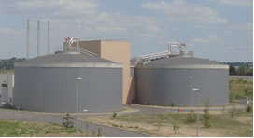
Les boues biologiques produits dans la station d’épuration de l’agglomération de Tours sont stockées dans un appareil appelé digesteur (photo ci-contre) où elles y subissent ensuite une fermentation en absence d’oxygène.

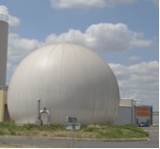

Pendant 21 jours à 37°C, ces boues permettent la production du biogaz qui est stocké ensuite dans la bonbonne ci-contre appelée gazomètre.

Voici une photo aérienne des 3 digesteurs de la station d’épuration de l’agglomération de Tours. Les 3 digesteurs sont identiques et leur volume total est de 13500 m3.
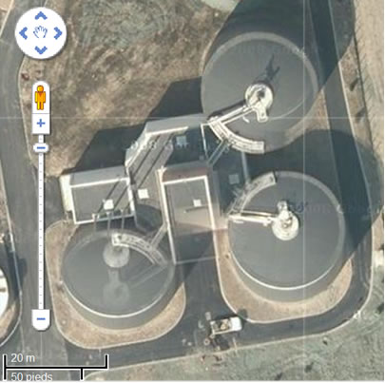

La réglementation urbaine de la Mairie de la riche prévoit dans cette zone une hauteur maximale de 15 m.

Pensez-vous que les digesteurs de cette station soient conformes à cette réglementation ?

